蚂蚁短租
产品需求说明书

文档版本号： |  | 文档编号：
文档密级： |  | 归属部门/项目：
产品名： |  | 子系统名：
编写人： | 张佳如 | 编写日期：

修订记录：
版本号 | 修订人 | 修订日期 | 修订描述

目 录
第一部分 产品结构图 ...............................................................................................1
第二部分 产品功能介绍 ...........................................................................................2
一、首页.................................................................................................................2
1、附近房源...................................................................................................3
2、快捷找房...................................................................................................4
二、消息.................................................................................................................5
三、订单.................................................................................................................6
四、我的.................................................................................................................7

第一部分 产品结构图

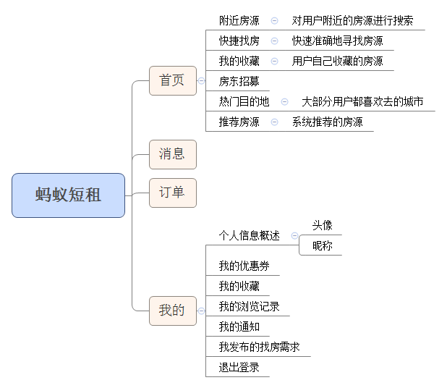

第二部分 产品功能介绍
- 首页

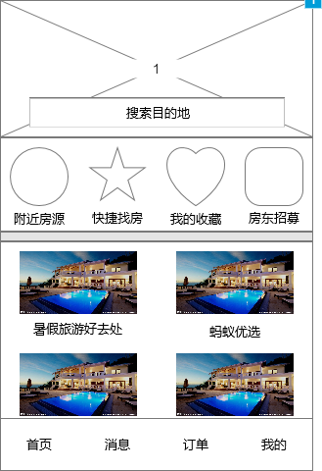
功能：用于对出行目的地的搜索；
交互：点击跳转到相应搜索页面
功能：搜索附近房源；
交互：点开之后可以看到周边房源
功能：对居住地、日期、户型的精确查找；
交互：点击进入“填写找房需求”页面
功能：对用户喜爱房源的收藏；
交互：点击进入我的收藏页面
功能：招募房东；
交互：点击跳转到房东招募令
功能：系统推荐旅游地；
交互：点击进入相应页面
功能：展示房东和用户之间的交流信息；
交互：点击跳转到消息频道
功能：显示用户的所有订单；
交互：点击进入到订单频道
功能：展示用户个人信息；
交互：点击跳转到我的频道
- 附近房源
功能：搜索目的地，景点，商圈，默认为用户当前位置；
交互：点击跳转到搜索界面
功能：返回按钮；
交互：点击跳转到首页
功能：定位按钮；
交互：点击对用户当前位置进行定位

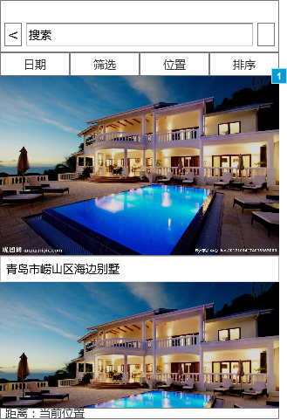
功能：对居住日期进行筛选；
功能：对居住地进一步筛选；
功能：勾选排序方式；
功能：附近房源概貌和简介；
交互：点击进入相应房源界面
- 快捷找房
功能：大标题，显示在顶部，要能直观显示所在栏目；
交互：仅查看
功能：返回按钮；
交互：点击跳转到首页

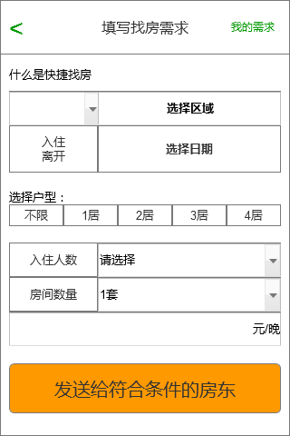
功能：选择所在城市；
交互：点击跳转到城市列表选项
功能：具体到城市的所在区域；
交互：点击跳转到城市相应区域列表选项
功能：选择用户的居住日期；
交互：点击跳转到日历列表
功能：选择户型；
交互：点击之后提醒户型已选择
功能：在下拉列表选择房间入住人数；

功能：在下拉列表选择入住房间数量；

功能：将房屋需求发送给符合条件的房东；
交互：点击之后进入满足用户需求的房屋列表
- 消息
功能：大标题，显示在顶部，要能直观显示所在栏目；
交互：仅查看
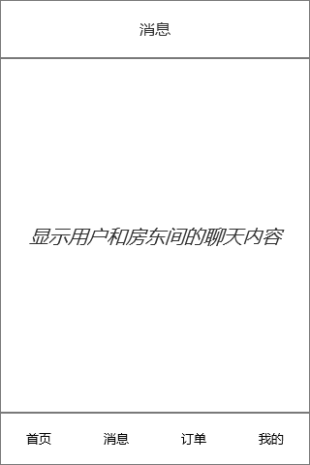
功能：显示用户和房东之间的聊天列表
- 订单
功能：大标题，显示在顶部，要能直观显示所在栏目；
交互：仅查看

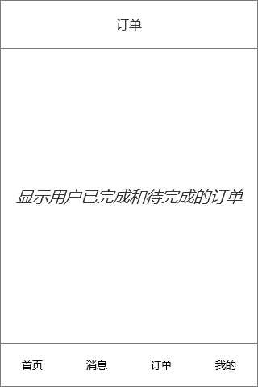
功能：显示用户和房东之间的聊天列表
- 我的
功能：大标题，显示在顶部，要能直观显示所在栏目；
交互：仅查看
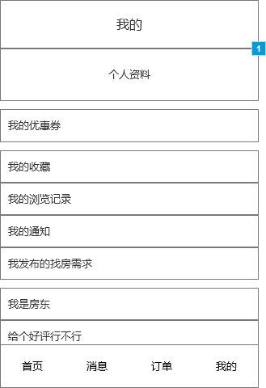
功能：显示用户的个人资料；
交互：点击显示用户头像和昵称
功能：显示用户收藏的短租房屋；
交互：点击进入收藏窗口
功能：显示用户浏览房屋记录；
交互：点击进入用户的浏览记录
功能：显示用户收到的通知；
交互：点击进入通知窗口
功能：显示用户所发布的需求；
交互：点击进入用户需求列表
功能：查看我的优惠券和合作伙伴优惠券；
交互：点击进入优惠券窗口

